8-10 мая 2025 г. /3 дня -2 ночи/
Программа тура:
Отправление 7 мая из Темрюка в 17-30, Анапы в 18.00, из Новороссийска в 19.30, из Краснодара в 23-30, из Темрюка в 17-30, из Славянска на Кубани…
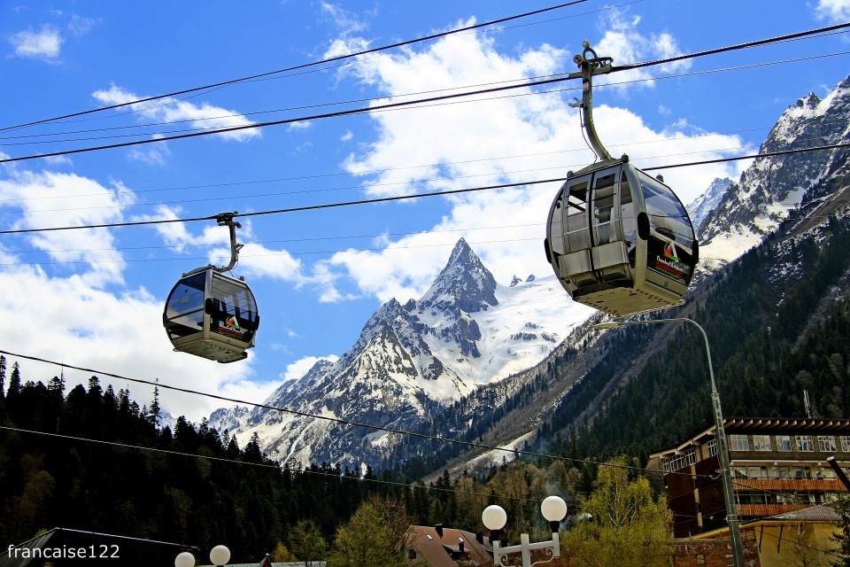
1 день:
7.00-8.00 –Прибытие в п. Домбай.
9.30- Обзорно-ознакомительная экскурсия по
поселку Домбай. Подъем по канатной дороге на гору Мусса – Ачитара. Обзор вершин Главного Кавказского хребта. Обед в кафе (дополнительно)
Экскурсия в ущелье «Алибек». Кладбище альпинистов, Альп.лагерь.
Водопад «Алибекский» (возможен по погодным условиям!!!)
Свободное время.

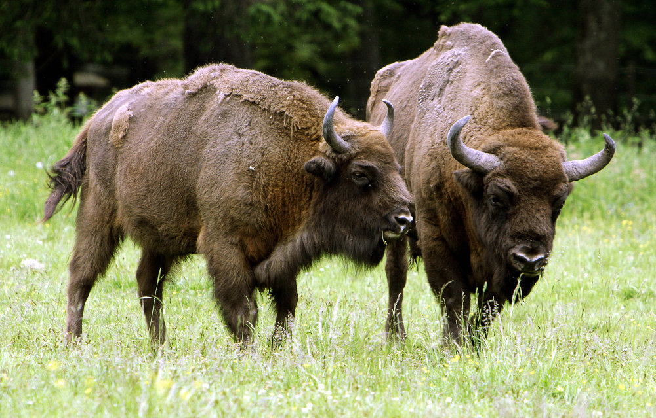
2-ой день:
8.00-9.00- Завтрак.
09.30 – Выезд в город-курорт Теберду.
Прогулка на водопад Шумка.
Посещение Главной усадьбы Национального парка. Музей природы. Вольеры с животными: зубры, медведи, олени, тур, кабаны, волки, шакалы, лиса, черный гриф, сип белоголовый и другие.
13.30 – Обед из блюд национальной кухни.
Поездка в ущелье реки Гоначхир. Озеро Туманлы-Кель.
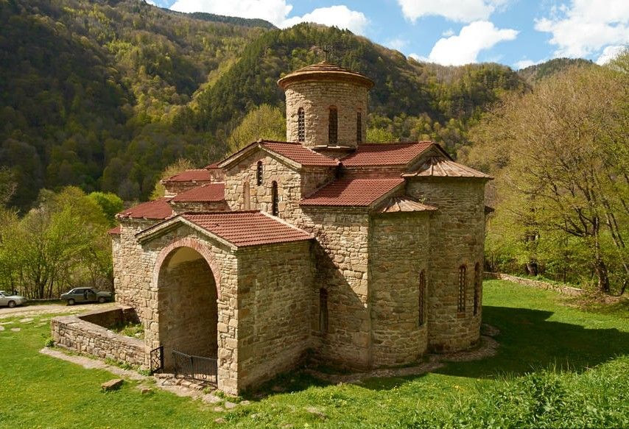
Возвращение в Домбай. Рынок с сувенирами.
Свободное время.

3 день:
8.00 –9.00. Завтрак. Освобождение номеров.
09.00 - Выезд из Домбая в район Нижнего Архыза.
Посещение дома-музея Ислама Крымшамхалова.
Экскурсия «Аланское городище. Храмы Х века.»
Наскальный лик Христа.
После 18.00 - Отправление автобуса в г. Краснодар (Новороссийск).

СТОИМОСТЬ ТУРА С ЧЕЛОВЕКА:
Гостиница  Условия проживания | 3 дня-2 ночи
Гостиница  Условия проживания | Стоимость тура с человека | Доп.место  Для детей
«Элия» 2-3-х местные номера «стандарт», с удобствами в номере. | 15800 | Под запрос
«Москва » 2-х местные номера «стандарт», с удобствами в номере. | 16300
«Элия» - 1-номестное размещение в номере эконом | 17800 | ------------
«Элия» 2-3 х местный - с удобствами на этаже | 15300 | Под запрос

Дети до 14 лет на основном месте минус 5% от стоимости тура

В стоимость входит: | Дополнительно оплачивается:  (стоимость может меняться, уточнять перед туром)
- Проезд  - Проживание  - Питание по программе: 2 завтрака  - Страховка медицинская  - Услуги гида-инструктора | - Канатно дорога до 3200 метров над уровнем моря – 2000\1600 (детский от 3 до 10 лет и старше 65 лет)  - Алибекское ущелье — (машины + экосбор) – 1000руб./800 (детский, до 7 лет)  - Усадьба Национального парка– 200 руб.  - Музей И. Крымшамхалова - 150 руб./ 100руб.  - Обед национальной кухни- 600 руб.  - Гоначхирское ущелье экосбор -250 руб.  - Городище– 300 руб./200 руб.  - Водопад Шумка экосбор- 200 руб
Стоимость входных билетов может меняться, необходимо уточнять накануне поездки.
Фирма оставляет за собой право на внесение изменений в порядок посещения экскурсионных объектов или замену на равнозначные, сохраняя программу в целом.

